**영상 처리**

**INTERPOLATION REPORT**

**정성택 교수님**

컴퓨터공학과

2015154040 한승훈

**목차**

1. **세 가지 보간법 결과 영상**
2. **세 가지 보간법 결과 영상의 일부 화소 값에 대한 히스토그램**
3. **세 가지 보간법 특징과 결과 영상의 특징 설명과 주관적 의견**

**<보간법 결과 이미지>**

1. **최근접 이웃 화소 보간법 사용**

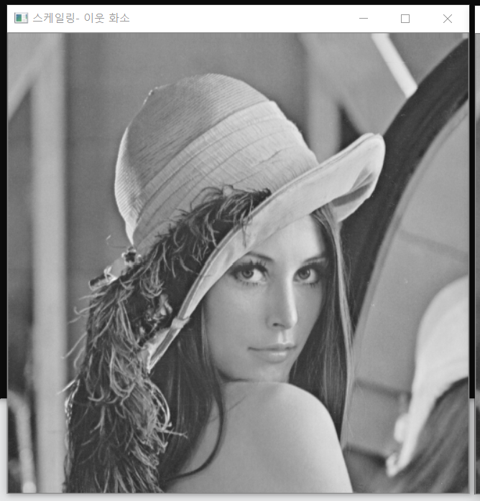

1. **양선형 보간법 사용**

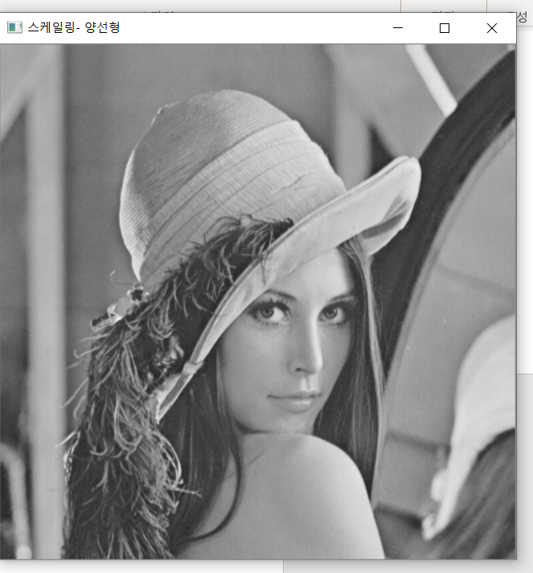

1. **바이큐빅 보간법 사용**

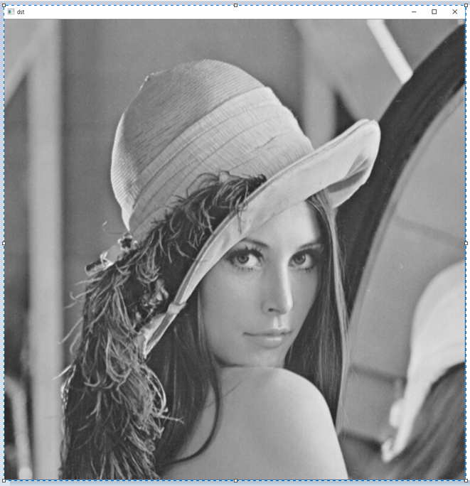

**<각 보간법 결과 16X16 일부 화소 값 그래프>**

1. **최근접 이웃 화소 보간법 사용 ( (256,256)에서 16*16형태로 추출 )**

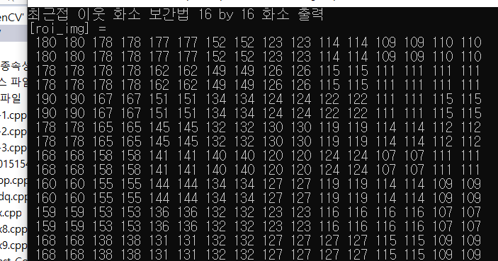

**(256,256)에서 가로로 샘플 8개를 추출하여 히스토그램 생성**

(그래프 가로축은 좌표 값, 세로축은 화소 값)

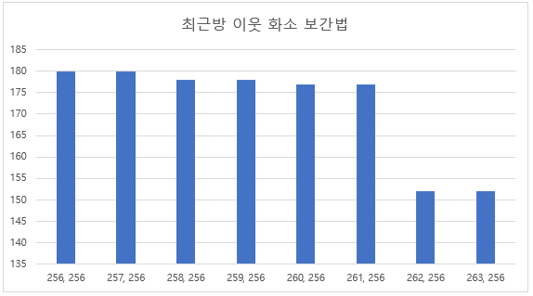

1. **양선형 보간법 사용 ( (256,256)에서 16*16형태로 추출 )**

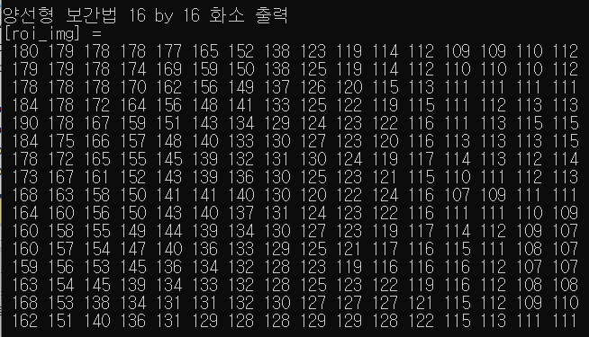

**(256,256)에서 가로로 샘플 8개를 추출하여 히스토그램 생성**

(그래프 가로축은 좌표 값, 세로축은 화소 값)

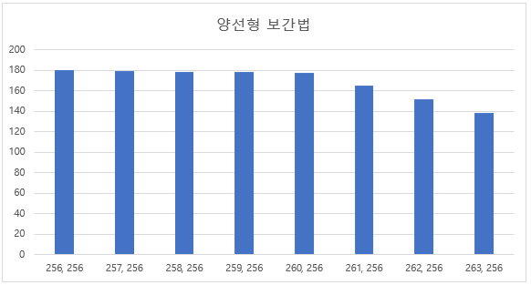

1. **바이큐빅 보간법 사용 ( (256,256)에서 16*16형태로 추출 )**

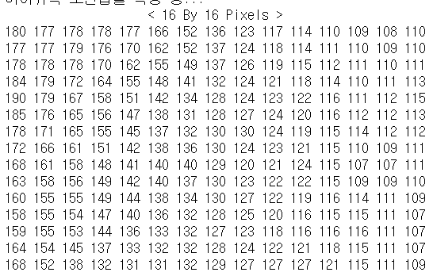

**(256, 256)에서 가로로 샘플 8개를 추출하여 히스토그램 생성**

(그래프 가로축은 좌표 값, 세로축은 화소 값)

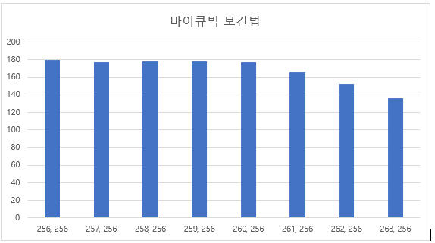

**<세 보간법의 차이>**



< 최근방 이웃 화소 보간법 > < 양선형 보간법 > < 바이큐빅 보간법 >

* **최근방 이웃 화소 보간법 (Nearest Neighbor Interpolation)**
  + 값을 할당 받지 못한 영상의 화소 값은 원시 화소의 값을 할당 받은 목적 화소의 화소 값으로 복사해서 사용한다.
  + 계산이 빠르고 간단하다는 장점이 있다.
  + **양선형 보간법보다** **출력영상의 질이 낮다.**
* **양선형 보간법** 
  + 최근방 이웃 화소 보간법에 비해 계산량이 많다는 단점이 있다.
  + 다만, **좀 더 부드러운 영상**을 출력한다.
* **바이큐빅 보간법**
  + Bicubic interpolation은 Cubic interpolation을 2차원으로 확장한 보간법이다.
  + Cubic interpolation을 x축과 y축으로 각각 실행하여 구할 수 있다.
  + 하나의 값을 결정하는 데에 인접한 16개의 화소 값이 필요하다.
  + 바이큐빅 보간법은 주변 값으로 부터 기울기를 구하여 보간하게 되므로 샘플링된 데이터의 범위보다 크거나 작은 값을 갖는다.
  + **최근방 이웃 화소 보간법보다 더 매끄러운 영상을 출력**한다.
* **세 가지 보간법에 대한 주관적 의견**
  + 최근방 이웃 화소 보간법은 근접한 화소의 값을 그대로 쓰기 때문에 중복이 많아, 영상의 질이 낮아질 뿐만 아니라, 아예 다른 영상으로 만들어질 수도 있어 좋지 않은 보간법인 것 같다.
  + 양선형 보간법은 최근방 이웃 화소 보간법보다 더 질이 높은 영상인 것처럼 부드럽게 출력된다.
  + 바이큐빅 보간법은 코드를 직접 구현하면서 느낀점은, 계산량이 상당히 많고, 화소와 화소 간의 변화율에 관여하며 연산이 되기 때문에 좀 더 자연스럽게 영상이 확장되는 것 같다.